Resolución del Pleno del Instituto de Transparencia, Acceso a la Información Pública y Protección de Datos Personales del Estado de México y Municipios, con domicilio en Metepec, Estado de México, a treinta de agosto de dos mil veintitrés.
VISTO el expediente formado con motivo del recurso de revisión 02754/INFOEM/IP/RR/2023, interpuesto por XXXXXX XXXXXXXXX XXXXXXXX, en lo sucesivo la parte RECURRENTE, en contra de la respuesta a su solicitud de información con número de folio 00102/LERMA/IP/2023, por parte del Ayuntamiento de Lerma, en lo sucesivo el SUJETO OBLIGADO, se procede a dictar la presente resolución con base en los siguientes:
I. A N T E C E D E N T E S
1. Solicitud de acceso a la información. Con fecha veinticinco de abril de dos mil veintitrés, la parte RECURRENTE presentó, a través del Sistema de Acceso a la Información Mexiquense, en lo subsecuente el SAIMEX, ante el SUJETO OBLIGADO, la solicitud de acceso a la información pública, a la que se le asignó el número 00102/LERMA/IP/2023, mediante la cual requirió la información siguiente:
“Solicito el Curriculum de la Servidora Publica del H. A yuntamiento de Lerma Lilibeth Calixto R, quien labora actualmente en la UIPPE” (Sic)

Modalidad de Entrega: A través de SAIMEX.

2. Respuesta. Con fecha diecinueve de mayo de dos mil veintitrés, el SUJETO OBLIGADO envió su respuesta a la solicitud de acceso a la información a través de SAIMEX, sustancialmente en los términos siguientes:
“…En atención y respuesta a su solicitud; se adjunta al presente...” (Sic)
El SUJETO OBLIGADO, adjuntó a su respuesta el siguiente archivo electrónico:
“CCF_000231.pdf”, el cual contiene el curriculum vitae de Lilibeth Esmeralda Calixto Rojas, constante de dos fojas.
3. Interposición del recurso de revisión. Inconforme con los términos de la respuesta emitida por parte del SUJETO OBLIGADO, el diecinueve de mayo del dos mil veintitrés, la parte recurrente interpuso el recurso de revisión a través de SAIMEX, en donde se manifestó de la siguiente manera:
Acto impugnado:
“La información brindada no cuenta con datos tales como el empleo cargo o comision a la actualdad, funciones, datos como lo es domicilio, telefono” (Sic)

Y Razones o motivos de inconformidad:
“La información sobre los servidores públicos debe ser actualizada y publica ya que son, personas cuyas funciones son de atención al públiuco y a lo cual es competencia del H. Ayuntamiento tener expedeinte completo y actualizado de sus empleados tal y como lo establecen sus manuales de procedientos, reglamentación, bandos y gacetas” (Sic)

4. Turno. De conformidad con el artículo 185 fracción I de la Ley de Transparencia y Acceso a la Información Pública del Estado de México y Municipios vigente, el presente recurso de revisión se turnó por el sistema electrónico del Instituto de Transparencia, Acceso a la Información Pública y Protección de Datos Personales del Estado de México y Municipios, a la Comisionada Guadalupe Ramírez Peña, a efecto de que analizara sobre su admisión o su desechamiento.

5. Admisión del Recurso de revisión. Con fecha veinticuatro de mayo de dos mil veintitrés, este Instituto de Transparencia, Acceso a la Información Pública y Protección de Datos Personales del Estado de México y Municipios, admitió a trámite el recurso de revisión que ahora se resuelve, dando un plazo máximo de siete días hábiles para que las partes manifestaran lo que a su derecho resultara conveniente, ofrecieran pruebas, formularan alegatos y el SUJETO OBLIGADO presentara su informe justificado.
6. Manifestaciones. De las constancias que obran en el expediente electrónico del SAIMEX se desprende que el SUJETO OBLIGADO no rindió su informe justificado, del mismo modo la parte RECURRENTE omitió realizar manifestaciones, como se observa a continuación:
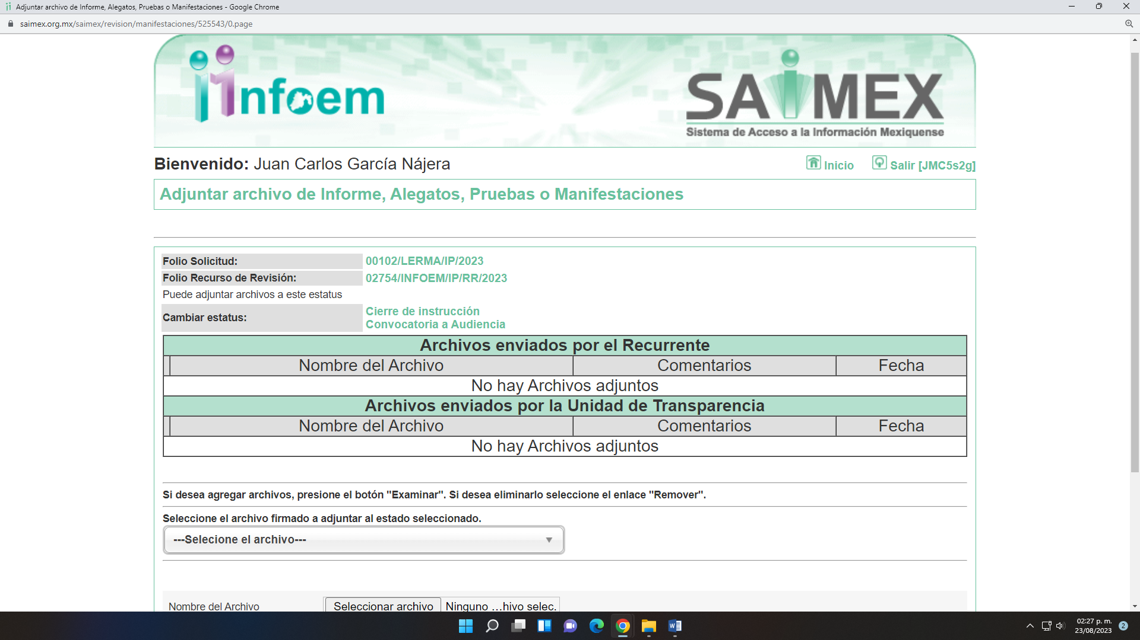
7. Ampliación del plazo. En fecha veintitrés de agosto del año dos mil veintitrés, con fundamento en el artículo 181, párrafo tercero de la Ley de Transparencia y Acceso a la Información Pública del Estado de México y Municipios, se acordó la ampliación del plazo para su resolución.
Este organismo garante no pasa por alto justificar, que el plazo para emitir la resolución en el presente asunto encuentra justificación en el alto número de recursos de revisión recibidos en el año dos mil veintidós, que, en comparación con los recibidos en el año dos mil veintiuno, se incrementó aproximadamente un 300%, circunstancia atípica que ha rebasado las capacidades técnicas y humanas del personal encargado de la proyección de las resoluciones a dichos medios de impugnación.

Por ello, es menester precisar que, si bien se ha excedido el plazo para resolver el presente medio de impugnación, de conformidad con la ley de la materia, el plazo para emitir la resolución se encuentra justificado en los elementos para medir la razonabilidad de asuntos conforme a los parámetros establecidos por diversos órganos jurisdiccionales federales, aplicables también en procedimientos análogos, como el que nos ocupa.

Así, en términos de lo que establecen los artículos 8.1 y 25 de la Convención Americana sobre Derechos Humanos, los recursos deben ser sencillos y resolverse en el menor tiempo posible, tomando en consideración la dilación total del procedimiento; esto es, en un plazo razonable.

En ese sentido, el legislador fijó los términos procesales en las leyes, de manera general, sin que pudiera prever la variada gama de casos que son resueltos por los órganos jurisdiccionales o cuasi jurisdiccionales, tanto por la complejidad de los hechos, como por el número de casos que conocen.
Por ello, excepcionalmente, si un asunto es resuelto con posterioridad a los plazos señalados por la norma debe analizarse la razonabilidad del tiempo necesario para su resolución, atentos a los siguientes criterios:

- Complejidad del Asunto: La complejidad de la prueba, la pluralidad de sujetos procesales, el tiempo transcurrido, las características y contexto del recurso.

- Actividad Procesal del interesado. Acciones u omisiones del interesado.

- Conducta de la Autoridad: Las Acciones u omisiones realizadas en el procedimiento. Así como si la autoridad actuó con la debida diligencia.

d) La afectación generada en la situación jurídica de la persona involucrada en el proceso: Violación a sus derechos humanos.

De modo que, cuando se trate de un asunto excepcional, por alguna o todas las características mencionadas; o bien, cuando el ingreso de asuntos al órgano jurisdiccional o cuasi jurisdiccional respectivo supere notoriamente al que podría considerarse normal, debe concluirse que es una excluyente de responsabilidad en relación con la actuación del funcionario, como ha acontecido en el caso que nos ocupa.

Argumento que encuentra sustento en la jurisprudencia P./J. 32/92 emitida por el Pleno de la Suprema Corte de Justicia de la Nación de rubro “TÉRMINOS PROCESALES. PARA DETERMINAR SI UN FUNCIONARIO JUDICIAL ACTUÓ INDEBIDAMENTE POR NO RESPETARLOS SE DEBE ATENDER AL PRESUPUESTO QUE CONSIDERÓ EL LEGISLADOR AL FIJARLOS Y LAS CARACTERÍSTICAS DEL CASO.”, visible en la Gaceta del Seminario Judicial de la Federación con el registro digital 205635.

Razones por las cuales cabe concluir que, la resolución al recurso de revisión se solventa hasta esta fecha, debido a que existe una excesiva carga de trabajo en desproporción a la capacidad de los recursos materiales y humanos con que cuenta este Instituto para atender la enorme demanda de usuarios que acuden para que se les garantice su Derecho de acceso a la información Pública y Protección de Datos Personales, aunado a la complejidad de los hechos a los que se refieren, así como al volumen del expediente, la extensión de los escritos y pruebas aportadas y desahogadas por las partes; lo que impide la tramitación de los recursos dentro de los términos legales previamente establecidos por la Ley, por tratarse de causas de fuerza mayor.

Al respecto, también son de considerar los criterios sostenidos por el Cuarto Tribunal Colegiado en Materia Administrativa del Primer Circuito, cuyos rubros y datos de identificación son los siguientes:

“PLAZO RAZONABLE PARA RESOLVER. DIMENSIÓN Y EFECTOS DE ESTE CONCEPTO CUANDO SE ADUCE EXCESIVA CARGA DE TRABAJO.” consultable en el Seminario Judicial de la Federación y su gaceta, con el registro digital 2002351.

“PLAZO RAZONABLE PARA RESOLVER. CONCEPTO Y ELEMENTOS QUE LO INTEGRAN A LA LUZ DEL DERECHO INTERNACIONAL DE LOS DERECHOS HUMANOS.”, visible en el Seminario Judicial de la Federación y su gaceta, con el registro digital 2002350.

Por ello, este organismo garante comprometido con la tutela de los derechos humanos confiados, señala que este exceso de plazo legal para resolver el presente asunto, resulta de carácter excepcional.
8. Cierre de instrucción. Una vez transcurrido el periodo otorgado a las partes para realizar sus manifestaciones y no habiendo documentos que integrar al expediente, con fecha veintitrés de agosto de dos mil veintitrés, la Comisionada Ponente determinó el cierre de instrucción en términos de la fracción VI del artículo 185 de la Ley de Transparencia y Acceso a la Información Pública del Estado de México y Municipios.
En razón de que fue debidamente sustanciado el expediente electrónico y no existe diligencia pendiente de desahogo, se emite la Resolución que conforme a Derecho proceda, de acuerdo con los siguientes:
II. C O N S I D E R A N D O S

Primero. Competencia. El Instituto de Transparencia, Acceso a la Información Pública y Protección de Datos Personales del Estado de México y Municipios, es competente para conocer y resolver el presente recurso de revisión interpuesto por la parte recurrente, conforme a lo dispuesto en los artículos 6, apartado A de la Constitución Política de los Estados Unidos Mexicanos; 5 párrafos trigésimo segundo, trigésimo tercero y trigésimo cuarto fracciones IV y V de la Constitución Política del Estado Libre y Soberano de México; 2, fracción II; 29, 36 fracciones I y II; 176, 178, 181, 185, fracción I, 186 y 188 de la Ley Transparencia y Acceso a la Información Pública del Estado de México y Municipios; 9, fracciones I y XXIII y 11 del Reglamento Interior del Instituto de Transparencia, Acceso a la Información Pública y Protección de Datos Personales del Estado de México y Municipios.
Segundo. Oportunidad y Procedibilidad del Recurso de Revisión. De conformidad con los requisitos de Oportunidad y Procedibilidad que deben reunir el recurso de revisión interpuesto, previstos en los artículos 178 y 180 de la Ley de Transparencia y Acceso a la Información Pública del Estado de México y Municipios; en la especie se advierte que el presente medio de impugnación fue interpuesto dentro del plazo de quince días previsto en el primer artículo de referencia; toda vez que el SUJETO OBLIGADO emitió su respuesta a la solicitud planteada por el solicitante el diecinueve de mayo del año dos mil veintitrés y la parte RECURRENTE presentó su recurso de revisión el mismo día en que tuvo conocimiento de la respuesta impugnada.
En este sentido, al considerar la fecha en que se formuló la solicitud y la fecha en que respondió a esta el SUJETO OBLIGADO; así como la fecha en que se interpuso el recurso de revisión, se concluye que el presente recurso de revisión se encuentra dentro de los márgenes temporales previstos las disposiciones legales referidas.
Sin que contraríe a lo anterior, el artículo 178 en análisis, refiere que el plazo de quince días hábiles se contará a partir del día siguiente de la fecha en que el afectado tuvo conocimiento de la resolución materia de impugnación, ya que ello debe entenderse para el efecto de que transcurrido dicho plazo ya no podrá presentarse el medio de impugnación o si es que se presenta, el mismo se considerará extemporáneo, no así cuando el medio de defensa se interponga antes de que comience a correr el plazo legal; tiene aplicación por analogía, la jurisprudencia 1ª. /J.41/2015, publicada en el Semanario Judicial de la Federación y su Gaceta, Libro 19, Junio de 2015, Tomo I, página 569 de la Décima época que lleva por rubro y texto los siguientes:
“RECURSO DE RECLAMACIÓN. SU INTERPOSICIÓN NO ES EXTEMPORÁNEA SI SE REALIZA ANTES DE QUE INICIE EL PLAZO PARA HACERLO.
Conforme al artículo 104, párrafo segundo, de la Ley de Amparo, el recurso de reclamación podrá interponerse por cualquiera de las partes, por escrito, dentro del término de tres días siguientes al en que surta efectos la notificación de la resolución impugnada. Ahora bien, dicho numeral sólo refiere que el aludido medio de defensa no puede hacerse valer después de tres días, por tanto, no impide que el escrito correspondiente se presente antes de iniciado ese término. De ahí que si dicho recurso se interpone antes de que inicie el plazo para hacerlo, su presentación no es extemporánea.”(Sic)
Al mismo tiempo, tras la revisión del formato de interposición del recurso, se concluye en la acreditación plena de todos y cada uno de los elementos formales exigidos por el artículo 180 de la Ley de Transparencia y Acceso a la Información Pública del Estado de México y Municipios, toda vez que fue ingresado a través del SAIMEX.
Asimismo, resulta procedente la interposición del recurso de revisión al rubro anotado, toda vez que se actualiza las hipótesis previstas en el artículo 179, fracción V de la ley de la materia, que a la letra dice:
“Artículo 179. El recurso de revisión es un medio de protección que la Ley otorga a los particulares, para hacer valer su derecho de acceso a la información pública, y procederá en contra de las siguientes causas:
…
V. La entrega de información incompleta…” (Sic)
Tercero. Materia de Revisión: De las constancias que integran el expediente electrónico se advierte que el tema sobre el que este Instituto se pronunciará será: verificar si la respuesta otorgada por el SUJETO OBLIGADO es adecuada y suficiente para satisfacer el derecho de acceso a la información pública de la RECURRENTE, o en su defecto, en caso de ser procedente, ordenar la entrega de información.
Cuarto. Estudio de fondo del asunto. es conveniente analizar si la respuesta del SUJETO OBLIGADO cumple con los requisitos y procedimientos del derecho de acceso a la información pública, en atención a que en la Ley de Transparencia y Acceso a la Información Pública del Estado de México y Municipios en su artículo 4, dice que toda la información generada, obtenida, adquirida, transformada, administrada o en posesión de los sujetos obligados es pública y accesible de manera permanente a cualquier persona, privilegiando el principio de máxima publicidad, como así lo establece dicha determinación, que a continuación se trascribe para un mejor entendimiento:
“Artículo 4. El derecho humano de acceso a la información pública es la prerrogativa de las personas para buscar, difundir, investigar, recabar, recibir y solicitar información pública, sin necesidad de acreditar personalidad ni interés jurídico.
Toda la información generada, obtenida, adquirida, transformada, administrada o en posesión de los sujetos obligados es pública y accesible de manera permanente a cualquier persona, en los términos y condiciones que se establezcan en los tratados internacionales de los que el Estado mexicano sea parte, en la Ley General, la presente Ley y demás disposiciones de la materia, privilegiando el principio de máxima publicidad de la información. Solo podrá ser clasificada excepcionalmente Ley de Transparencia y Acceso a la Información Pública del Estado de México y Municipios 29 como reservada temporalmente por razones de interés público, en los términos de las causas legítimas y estrictamente necesarias previstas por esta Ley.
Los sujetos obligados deben poner en práctica, políticas y programas de acceso a la información que se apeguen a criterios de publicidad, veracidad, oportunidad, precisión y suficiencia en beneficio de los solicitantes.”(Sic)
De lo anterior, se desprende que los Sujetos Obligados tiene la obligación o deber de atender las solicitudes de acceso a la información pública que se les hagan de su conocimiento y proporcionar la información pública que obren en su poder conforme el estado que se encuentra y no hacer un procesamiento de la misma, ni presentarla conforme al interés del solicitante; como así lo establece el artículo 12 de la Ley de Transparencia y Acceso a la Información Pública del Estado de México y Municipios, el cual a la letra dice:
“Artículo12.- Quienes generen, recopilen, administren, manejen, procesen, archiven o conserven información pública serán responsables de la misma en los términos de las disposiciones jurídicas aplicables.
Los sujetos obligados sólo proporcionarán la información pública que se les requiera y que obre en sus archivos y en el estado en que ésta se encuentre. La obligación de proporcionar información no comprende el procesamiento de la misma, ni el presentarla conforme al interés del solicitante; no estarán obligados a generarla, resumirla, efectuar cálculos o practicar investigaciones.” (Sic)

Es decir, todo Sujeto Obligado que genere, recopile, administre, procese, archive, posea o conserve información es responsables de la misma, teniendo a su vez la obligación de proporcionarla cuando se le requiera, sin necesidad de resumirla, efectuar procedimientos para obtenerla, calcular y practicar investigaciones; es decir, los Sujetos Obligados sólo se concretarán a proporcionar la información solicitada que tengan en su poder en el estado que se encuentran, sin necesidad de concretarse al interés o términos específicos del solicitante.

Sirve de apoyo a lo anterior, el criterio 03-17, expuesto por el Instituto Nacional de Transparencia, Acceso a la Información y Protección de Datos Personales, que dice:

“No existe obligación de elaborar documentos ad hoc para atender las solicitudes de acceso a la información. Los artículos 129 de la Ley General de Transparencia y Acceso a la Información Pública y 130, párrafo cuarto, de la Ley Federal de Transparencia y Acceso a la Información Pública, señalan que los sujetos obligados deberán otorgar acceso a los documentos que se encuentren en sus archivos o que estén obligados a documentar, de acuerdo con sus facultades, competencias o funciones, conforme a las características físicas de la información o del lugar donde se encuentre. Por lo anterior, los sujetos obligados deben garantizar el derecho de acceso a la información del particular, proporcionando la información con la que cuentan en el formato en que la misma obre en sus archivos; sin necesidad de elaborar documentos ad hoc para atender las solicitudes de información.
Resoluciones:
∙ RRA 0050/16. Instituto Nacional para la Evaluación de la Educación. 13 julio de 2016. Por unanimidad. Comisionado Ponente: Francisco Javier Acuña Llamas.
∙ RRA 0310/16. Instituto Nacional de Transparencia, Acceso a la Información y Protección de Datos Personales. 10 de agosto de 2016. Por unanimidad. Comisionada Ponente. Areli Cano Guadiana.
∙ RRA 1889/16. Secretaría de Hacienda y Crédito Público. 05 de octubre de 2016. Por unanimidad. Comisionada Ponente. Ximena Puente de la Mora.”(Sic)

En esa tesitura, el artículo 24 en su último párrafo de la Ley de la Materia, dispone que los Sujetos Obligados sólo proporcionarán la información pública que generen, administren o posean en el ejercicio de sus atribuciones; por consiguiente, la información pública se encuentra a disposición de cualquier persona, lo que implica que es deber de los Sujetos Obligados, garantizar el Derecho de Acceso a la Información Pública, circunstancia que aconteció en el presente asunto que se analiza.

Siempre y cuando no se trate de información reservada o clasificada, que difundirla pondría en riesgo la seguridad jurídica y física del titular de la información, debiendo tener audacia los Sujetos Obligados para cuidar esta información a través del acuerdo clasificatorio del comité de transparencia y la versión pública que emita el servidor público habilitado de cada Sujeto Obligado; como así se establece en la Ley de Transparencia y Acceso a la Información Pública del Estado de México y Municipios.

En conclusión, el derecho de acceso a la información pública, consiste en que la información solicitada conste en un documento en cualquiera de sus formas, a saber: expedientes, reportes, estudios, actas, resoluciones, oficios, correspondencia, acuerdos, directivas, directrices, circulares, contratos, convenios, instructivos, notas, memorandos, estadísticas o bien, cualquier otro registro que documente el ejercicio de las facultades, funciones y competencias de los Sujetos Obligados; los que, podrán estar en cualquier medio, sea escrito, impreso, sonoro, visual, electrónico, informático u holográfico de conformidad con el artículo 3, fracción XI de la Ley de la materia, el cual señala lo siguiente:

“Artículo 3. Para los efectos de la presente Ley se entenderá por:
…
XI. Documento: Los expedientes, reportes, estudios, actas, resoluciones, oficios, correspondencia, acuerdos, directivas, directrices, circulares, contratos, convenios, instructivos, notas, memorandos, estadísticas o bien, cualquier otro registro que documente el ejercicio de las facultades, funciones y competencias de los sujetos obligados, sus servidores públicos e integrantes, sin importar su fuente o fecha de elaboración. Los documentos podrán estar en cualquier medio, sea escrito, impreso, sonoro, visual, electrónico, informático u holográfico…” (Sic)

Siendo aplicable, el Criterio de interpretación en el orden administrativo número 0002-11, emitido por Acuerdo del Pleno del Instituto de Transparencia y Acceso a la Información Pública del Estado de México y Municipios; publicado en el Periódico Oficial del Gobierno del Estado Libre y Soberano de México “Gaceta del Gobierno”, el diecinueve de octubre de dos mil once, cuyo rubro y texto refieren lo siguiente:

“CRITERIO 0002-11
INFORMACIÓN PÚBLICA, CONCEPTO DE, EN MATERIA DE TRANSPARENCIA. INTERPRETACIÓN SISTEMÁTICA DE LOS ARTÍCULOS 2°, FRACCIÓN V, XV, Y XVI, 3°, 4°, 11 Y 41. De conformidad con los artículos antes referidos, el derecho de acceso a la información pública, se define en cuanto a su alcance y resultado material, el acceso a los archivos, registros y documentos públicos, administrados, generados o en posesión de los órganos u organismos públicos, en virtud del ejercicio de sus funciones de derecho público, sin importar su fuente, soporte o fecha de elaboración.
En consecuencia el acceso a la información se refiere a que se cumplan cualquiera de los siguientes tres supuestos:
1) Que se trate de información registrada en cualquier soporte documental, que en ejercicio de las atribuciones conferidas, sea generada por los Sujetos Obligados;
2) Que se trate de información registrada en cualquier soporte documental, que en ejercicio de las atribuciones conferidas, sea administrada por los Sujetos Obligados, y
3) Que se trate de información registrada en cualquier soporte documental, que en ejercicio de las atribuciones conferidas, se encuentre en posesión de los Sujetos Obligados.”(Sic)
Ahora bien, del análisis de la solicitud de información pública que motivó el recurso de revisión que ahora se resuelve, se advierte que el particular requirió al Ayuntamiento de Lerma, de la servidora pública señalada en la solicitud, lo siguiente
- El curriculum.
En respuesta, el SUJETO OBLIGADO hizo entrega del curriculum vitae de Lilibeth Esmeralda Calixto Rojas, constante de dos fojas
No conforme con la respuesta la parte RECURRENTE interpuso el recurso de revisión que se analiza en el presente asunto, por medio del cual se inconformó porque la información no está actualizada, es decir, no cuenta con datos tales como el empleo cargo o comisión a la actualidad, funciones, datos como lo es domicilio, teléfono.
Ante la interposición del recurso de revisión el SUJETO OBLIGADO, fue omiso en rendir su informe justificado.

Señalado lo anterior, sobre la naturaleza de la información solicitada, es decir sobre el curriculum vitae, debe precisarse en primer lugar, que el concepto “curriculum” corresponde a una locución latina cuyo significado es “carrera de vida”, Se usa como locución nominal masculina para designar la relación de los datos personales, formación académica, actividad laboral y méritos de una persona.”

De la interpretación a esta definición se desprende que el currículum vitae está relacionado con la hoja de vida o carrera de vida de una persona, donde se podría apreciar la preparación académica y laboral que tiene, además de los méritos obtenidos tal y como podrían ser cursos, certificaciones o capacitaciones

Por su lado, la Real Academia Española, lo define como a continuación se cita:
“Relación de los títulos, honores, cargos, trabajos realizados, datos biográficos, etc, que califican a una persona” (Sic)
Desde esta perspectiva, a través del currículum vite la particular puede advertir los estudios realizados o bien el nivel académico, así como la experiencia laboral de los servidores públicos que se encuentran adscritos al sujeto obligado, información que es de carácter público de conformidad con el criterio 03/2009, emitido por el entonces Instituto Federal de Acceso a la Información y Protección de Datos (IFAI), ahora Instituto Nacional de Transparencia Acceso a la Información Pública y Protección de Datos Personales (INAI), que establece que una de las formas en que los ciudadanos puedan evaluar las aptitudes de los servidores públicos para desempeñar el cargo público que les ha sido encomendado, es mediante la publicidad de ciertos datos contenidos en los currículos, o bien en las solicitudes de empleo, el cual, para mayor ilustración se transcribe a continuación:
“Curriculum Vitae de servidores públicos. Es obligación de los sujetos obligados otorgar acceso a versiones públicas de los mismos ante una solicitud de acceso. Uno de los objetivos de la Ley Federal de Transparencia y Acceso a la Información Pública Gubernamental, de acuerdo con su artículo 4, fracción IV, es favorecer la rendición de cuentas a las personas, de manera que puedan valorar el desempeño de los sujetos obligados. Si bien en el curriculum vitae se describe información de una persona relacionada con su formación académica, trayectoria profesional, datos de contacto, datos biográficos, entre otros, los cuales constituyen datos personales, de acuerdo con lo previsto en el artículo 3, fracción II de la Ley Federal de Transparencia y Acceso a la Información Pública Gubernamental, y en consecuencia, representan información confidencial, en términos de lo establecido en el artículo 18, fracción II de la Ley Federal de Transparencia y Acceso a la Información Pública Gubernamental, tratándose del curriculum vitae de un servidor público, una de las formas en que los ciudadanos pueden evaluar sus aptitudes para desempeñar el cargo público que le ha sido encomendado, es mediante la publicidad de ciertos datos de los ahí contenidos. En esa tesitura, entre los datos personales del curriculum vitae de un servidor público susceptibles de hacerse del conocimiento público, ante una solicitud de acceso, se encuentran los relativos a su trayectoria académica, profesional, laboral, así como todos aquellos que acrediten su capacidad, habilidades o pericia para ocupar el cargo público.” (Sic)
Del cual se advierte que si bien en el currículum vitae se describe información de una persona relacionada con su formación académica, trayectoria profesional y datos de contacto entre otros que pudieran constituir datos personales; tratándose de servidores públicos, el conocimiento de los mismos por los gobernados contribuye a la evaluación de sus aptitudes de acuerdo a su nivel profesional y laboral, para el desempeño de sus funciones en el cargo que ostenten, razón que resulta suficiente para que sean de conocimiento público.
Y, si bien es cierto que no existe disposición legal que ordene de manera expresa que el sujeto obligado, deba contar en sus archivos con un documento denominado “currículum vitae” de sus servidores públicos, también lo es que para el desempeño de un empleo, cargo o comisión en el servicio público sí es requisito, entre otros, presentar una solicitud del empleo, como se desprende del artículo 47 fracción I de la Ley del Trabajo para los Servidores Públicos del Estado y Municipios.
Por lo que es posible determinar que, el currículum vítae contienen información relacionada con la trayectoria académica, profesional y laboral, por medio del cual se acredita la capacidad, habilidades, experiencia o pericia de una persona para ocupar un cargo, puesto o comisión, que permitan realizar una comparación de las actividades que ha realizado con las que habrá de desarrollar, y determinar si cumple con el perfil del cargo a ocupar.

En esa tesitura, debe apuntarse que la información curricular constituye una obligación de transparencia, pues el SUJETO OBLIGADO se encuentra constreñido a poner a disposición del público en su portal de Información Pública de Oficio Mexiquense (IPOMEX), la información curricular de sus servidores públicos, ello con la finalidad de enaltecer los principios de máxima publicidad, transparencia y certeza, como lo estipula el artículo 92, fracción XXI de la ley aplicable a la materia, que es del tenor literal siguiente:

“Artículo 92. Los sujetos obligados deberán poner a disposición del público de manera permanente y actualizada de forma sencilla, precisa y entendible, en los respectivos medios electrónicos, de acuerdo con sus facultades, atribuciones, funciones u objeto social, según corresponda, la información, por lo menos, de los temas, documentos y políticas que a continuación se señalan:
...
XXI. La información curricular, desde el nivel de jefe de departamento o equivalente, hasta el titular del sujeto obligado, así como, en su caso, las sanciones administrativas de que haya sido objeto;”(Sic)

Asimismo, debe precisarse que la publicación de esta información se realizará conforme lo establecen los Lineamientos Técnicos Generales para la publicación, homologación y estandarización de la información de las obligaciones establecidas en el Título Quinto y en la fracción IV del artículo 31 de la Ley General de Transparencia y Acceso a la Información Pública, que deben de difundir los sujetos obligados en los portales de Internet y en la Plataforma Nacional de Transparencia, mismos que se insertan a continuación:
“XVII. La información curricular desde el nivel de jefe de departamento o equivalente hasta el titular del sujeto obligado, así como, en su caso, las sanciones administrativas de que haya sido objeto.
La información que los sujetos obligados deberán publicar en cumplimiento a la presente fracción es la curricular no confidencial relacionada con todos los(as) servidores(as) públicos(as) y/o personas que desempeñen actualmente un empleo, cargo o comisión y/o ejerzan actos de autoridad en el sujeto obligado –desde nivel de jefe de departamento o equivalente y hasta el titular del sujeto obligado–, que permita conocer su trayectoria en el ámbito laboral y escolar.
Por cada servidor(a) público(a) se deberá especificar si ha sido acreedor a sanciones administrativas definitivas y que hayan sido aplicadas por autoridad u organismo competente.
Periodo de actualización: trimestral
En su caso, 15 días hábiles después de alguna modificación a la información de los servidores públicos que integran el sujeto obligado, así como su información curricular.
Conservar en el sitio de Internet: información vigente
Aplica a: todos los sujetos obligados”(Sic)
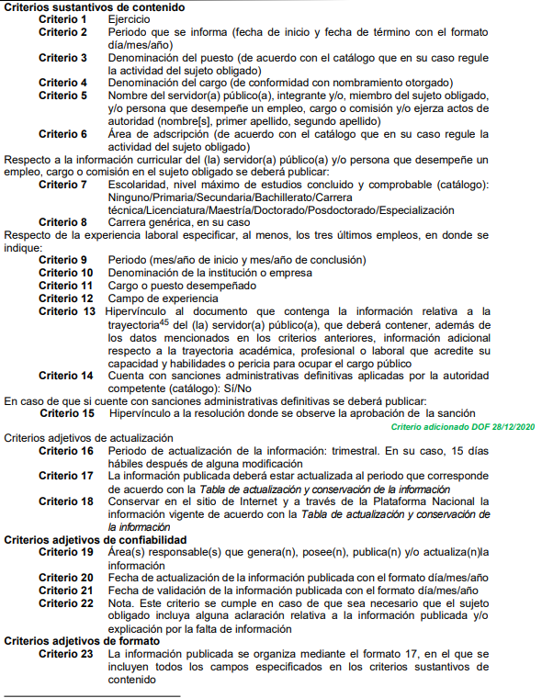
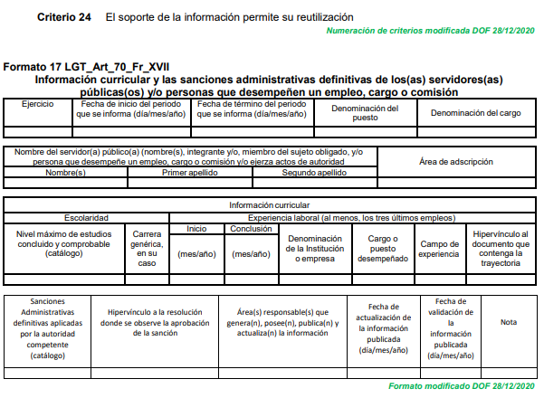
Como se aprecia en el dispositivo legal citado, lo sujetos obligados deben publicar la información curricular desde el nivel del jefe de departamento o equivalente, hasta el titular del SUJETO OBLIGADO, como se apreció en la cita, respecto a la escolaridad mandata que se publique información referente al nivel máximo de estudios concluido y comprobable, mientras que respecto de la experiencia laboral, se requiere que se incluya información de últimos empleos, en los que se advierta el campo de experiencia que acredite sus habilidades, capacidades o pericia para desempeñar el cargo público.
Ahora bien, no se debe perder de vista que el particular requirió tener acceso al currículum vitae, mismo que es documento actualizable y que se genera precisamente para su entrega en situaciones en que se pretenda obtener un empleo, por lo que su elaboración y contenido dependerá sólo del titular de la información, tanto para cuestiones como informar el grado académico con el que cuenta hasta los empleos o trabajos anteriores que se han ejercido; documento que persigue como finalidad acreditar la idoneidad para ostentar el cargo para el que se pretende postular una persona. Por lo que se entiende que el documento proporcionado en respuesta es el que obra en los archivos del sujeto obligado, pues es el que presentó el servidor público previo a su contratación, por lo que es comprensible que los datos del cargo actual no obren en dicho documento. No obstante si cuenta con los elementos indispensables como lo es el nombre completo, escolaridad y su experiencia laboral de la misma, como se advierte a continuación en la siguiente imagen:
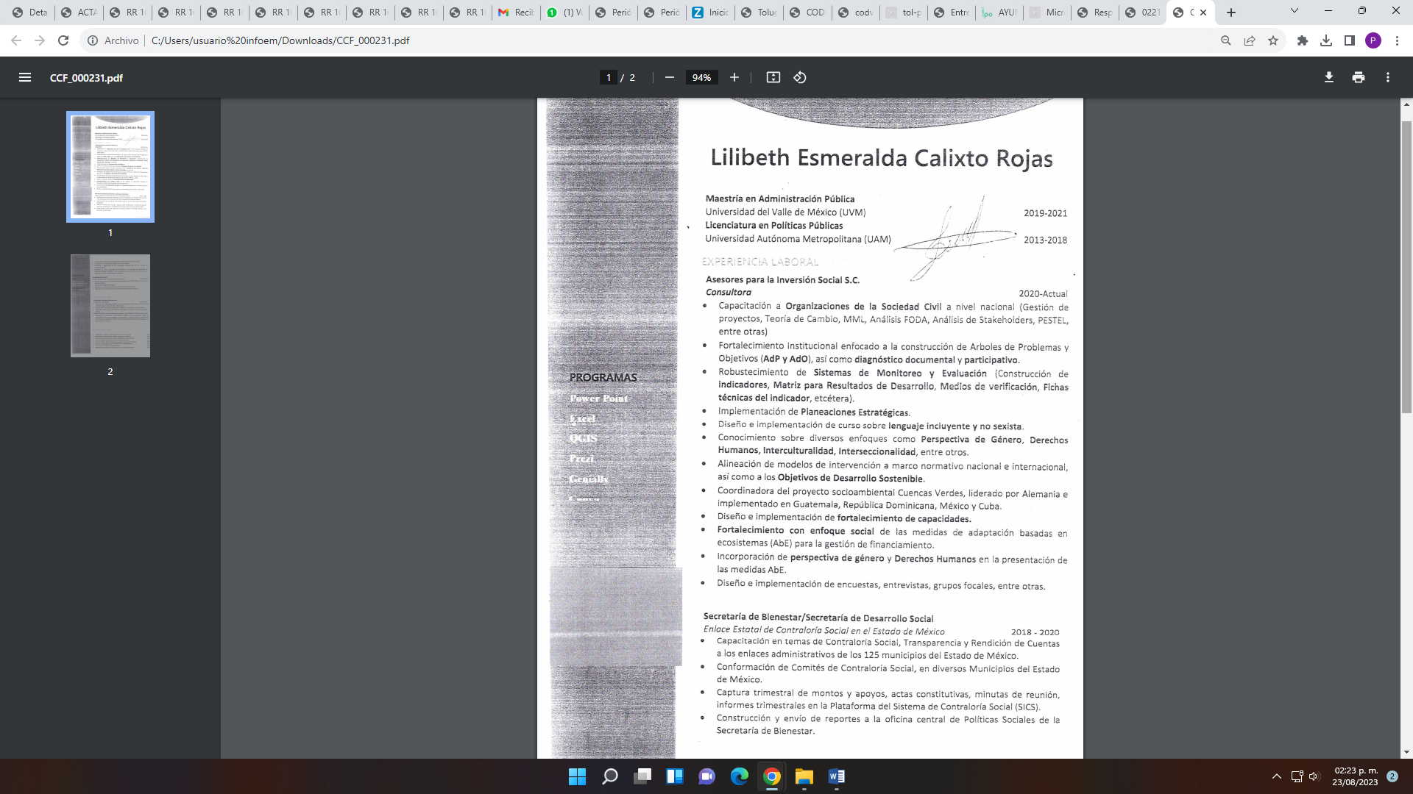



Máxime, que la servidora pública referida en la solicitud de información coincide con la información publicada por el SUJETO OBLIGADO, en su portal de la Información Pública de Oficio Mexiquense, en específico del Directorio de todos sus servidores públicos del año 2023, en donde se advierte que efectivamente labora en la Unidad de Información, Planeación, Programación y Evaluación del Ayuntamiento de Lerma, como se observa a continuación:

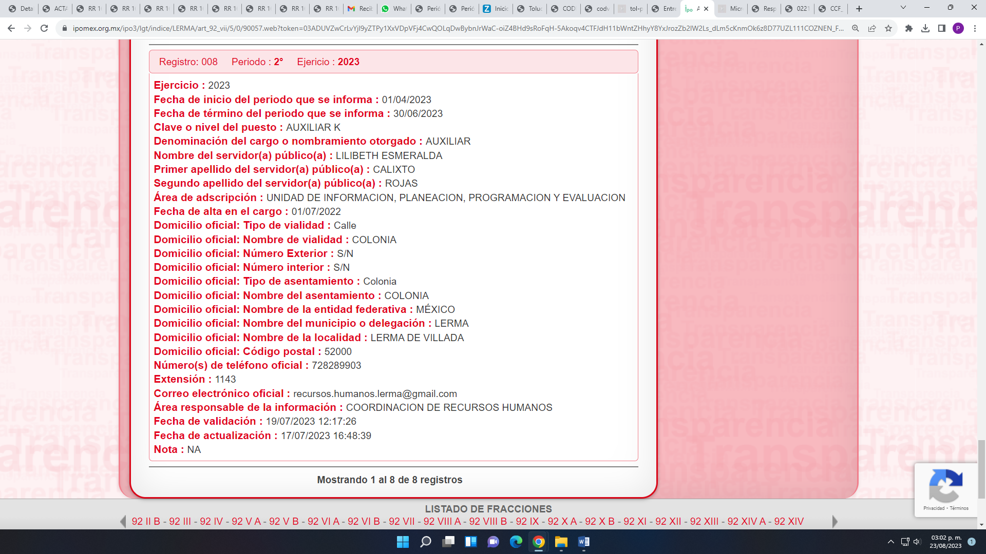
Colmando con ello el derecho de acceso a la información pública de la parte RECURRENTE.

Además, este Organismo Garante estima conveniente señalar que no está facultado para manifestarse sobre la veracidad de la información proporcionada en respuesta, ya que no existe precepto legal alguno en la Ley de la Materia que permita, vía recurso de revisión, se pronuncie al respecto. Por analogía, sirve de apoyo a lo anterior el Criterio 31-10 emitido por el entonces Instituto Federal de Accesos a la Información y Protección de Datos, que a la letra establece lo siguiente:
“El Instituto Federal de Acceso a la Información y Protección de Datos no cuenta con facultades para pronunciarse respecto de la veracidad de los documentos proporcionados por los sujetos obligados. El Instituto Federal de Acceso a la Información y Protección de Datos es un órgano de la Administración Pública Federal con autonomía operativa, presupuestaria y de decisión, encargado de promover y difundir el ejercicio del derecho de acceso a la información; resolver sobre la negativa de las solicitudes de acceso a la información; y proteger los datos personales en poder de las dependencias y entidades. Sin embargo, no está facultado para pronunciarse sobre la veracidad de la información proporcionada por las autoridades en respuesta a las solicitudes de información que les presentan los particulares, en virtud de que en los artículos 49 y 50 de la Ley Federal de Transparencia y Acceso a la Información Pública Gubernamental no se prevé una causal que permita al Instituto Federal de Acceso a la Información y Protección de Datos conocer, vía recurso revisión, al respecto.” (Sic)

De lo anterior, este organismo garante en aras de tutelar el derecho de acceso a la información de los particulares, tiene la obligación de apegarse en todo momento a lo que dispone la Ley de Transparencia y Acceso a la Información Pública del Estado de México y Municipios garantizando los principios de imparcialidad y legalidad en el procedimiento de impugnación y resolución del recurso planteado.

Con base en lo precedente, se determina que la información proporcionada por el SUJETO OBLIGADO en su respuesta, cumple con lo establecido por los artículos 4, 12 y 24 último párrafo de la Ley de Transparencia y Acceso a la Información Pública del Estado de México y Municipios; por ello, los motivos de inconformidad acontecen infundados para modificar o revocar la respuesta del SUJETO OBLIGADO.
En consecuencia de todo lo anterior, y una vez analizada las constancias que integran el expediente en que se actúa, lo PROCEDENTE es CONFIRMAR la respuesta del SUJETO OBLIGADO.
Finalmente, en cuanto aseveración de la parte RECURRENTE en su recurso de revisión, en donde señaló que el curriculum vitae entregado en respuesta, no contiene datos como el domicilio y teléfono de la servidora pública referida en la solicitud de acceso a la información pública, en primer momento de acuerdo a lo analizado en el presente considerando en específico de los Lineamientos Técnicos Generales para la publicación, homologación y estandarización de la información de las obligaciones establecidas en el Título Quinto y en la fracción IV del artículo 31 de la Ley General de Transparencia y Acceso a la Información Pública, los Sujetos Obligados no está obligados a incluir dicha información en la información curricular.
Por otro lado, en cuanto al domicilio particular, de acuerdo a lo señalado en los artículos 2.3 y 2.5 del Código Civil del Estado de México, el domicilio es un atributo de la personalidad y un derecho de las personas, este tiene como propósito que una persona pueda establecerse temporal o permanentemente en un lugar determinado, para habitar, establecer su centro de trabajo o negocios; lo que permite conocer y hacer identificable a la persona, sin que esta información sea de relevancia para el interés público, así como tampoco tiene relevancia en el ejercicio de atribuciones de los servidores públicos.
Por lo que la clasificación del domicilio particular, por tratarse de un dato personal confidencial, en términos del artículo 143, fracción I de la Ley de Transparencia y Acceso a la Información Pública del Estado de México y Municipios.
En cuanto al teléfono particular, el número asignado a un teléfono particular permite localizar a una persona física identificada o identificable, ya sea a través de un dispositivo móvil o bien, en un lugar como el domicilio.

En tales consideraciones, dicho dato persona es susceptible de ser clasificado como confidencial, con fundamento en el artículo 143, fracción I de la Ley de Transparencia y Acceso a la Información Pública.
Así, con fundamento en lo prescrito en los artículos 5 párrafos trigésimo segundo, trigésimo tercero y trigésimo cuarto de la Constitución Política del Estado Libre y Soberano de México; 2, fracción II; 29, 36 fracciones I y II; 176, 178, 181, 185 y 186 fracción II de la Ley de Transparencia y Acceso a la Información Pública del Estado de México y Municipios, este Pleno:
III. R E S U E L V E:
Primero. Resulta infundado el motivo de inconformidad aducido por la parte RECURRENTE en el recurso de revisión 02754/INFOEM/IP/RR/2023; por lo que, en términos de los argumentos señalados en el Considerando Cuarto se CONFIRMA la respuesta emitida por el SUJETO OBLIGADO.
Segundo. Notifíquese vía SAIMEX la presente resolución a la Titular de la Unidad de Transparencia del SUJETO OBLIGADO, para su conocimiento, lo anterior en términos del artículo 189 de la Ley de Transparencia y Acceso a la Información Pública del Estado de México y Municipios.
Tercero. Notifíquese, vía SAIMEX a la parte RECURRENTE la presente resolución y hágase del conocimiento que en caso de que considere que la presente resolución le causa algún perjuicio, podrá promover el Juicio de Amparo en los términos de las leyes aplicables, de acuerdo a lo estipulado por el artículo 196 de la Ley de Transparencia y Acceso a la Información Pública del Estado de México y Municipios.
ASÍ LO RESUELVE, POR UNANIMIDAD DE VOTOS, EL PLENO DEL INSTITUTO DE TRANSPARENCIA, ACCESO A LA INFORMACIÓN PÚBLICA Y PROTECCIÓN DE DATOS PERSONALES DEL ESTADO DE MÉXICO Y MUNICIPIOS, CONFORMADO POR LOS COMISIONADOS JOSÉ MARTÍNEZ VILCHIS, MARÍA DEL ROSARIO MEJÍA AYALA, SHARON CRISTINA MORALES MARTÍNEZ, LUIS GUSTAVO PARRA NORIEGA Y GUADALUPE RAMÍREZ PEÑA; EN LA TRIGÉSIMA PRIMERA SESIÓN ORDINARIA CELEBRADA EL TREINTA DE AGOSTO DE DOS MIL VEINTITRÉS, ANTE EL SECRETARIO TÉCNICO DEL PLENO ALEXIS TAPIA RAMÍREZ.

